**Содержание**

1. Предварительный расчет центробежного насоса

2. Расчет размеров рабочего колеса

3. Первое приближение

4. Второе приближение

5. Профилирование каналов и лопаток рабочего колеса

6. Расчет спирального направляющего аппарата

7. Поверочный расчет на кавитацию

Проверочный расчет центробежного насоса марки: НЦВ 40/65; n=2900;;Q=40/час. Пожарный. Высота всасывания - 5 метров.

**1. Предварительный расчет центробежного насоса**

Изм.

Лист

№ докум.

Подпись

Дата

Лист

4

Расчет червячного редуктора

Общий КПД привода



Тихоходный



Предварительный диаметр входа в колесо



Гидравлический КПД на расчетном режиме



Объемный КПД



Механический КПД предварительно примем равным 0.96

Полный КПД насоса



Мощность потребляемая насосом



Максимальная мощность насоса при 10% перегрузке (мощность электродвигателя с учетом 10% запаса)



**2. Расчет размеров рабочего колеса**

Угловая скорость рабочего колеса



Крутящий момент на валу насоса по формуле



Диаметр вала насоса



По значению выбираем ближайший больший диаметр из стандартных рядовнормальных линейных размеров 

Концевой диаметр втулки рабочего колеса



Расчетная производительность колеса насоса



**3. Первое приближение**

Скорость входа потока в колесо по формуле (средняя между и )



Диаметр входа в колесо.



Полученное значение округляем до ближайшего значения, кратного 5.



Уточненная скорость входа.



Радиус средней точки входной кромки лопатки.



Расчетную величину приводим к СТ СЭВ 514-77



Меридиональную составляющую абсолютной скорости потока до стеснения сечения лопатками принимаем равной скорости входа



Ширина входного канала в меридиональном сечении.

Изм.

Лист

№ докум.

Подпись

Дата

Лист

3

Расчет червячного редуктора



Коэффициент стеснения сечения лопатки на входе в колесо принимаем в первом приближении равным 

Меридиональная составляющая абсолютной скорости при поступлении на лопатку с учетом стеснения.



Окружная скорость при входе в колесо



Угол безударного входа потока по лопасти при 



Принимая , имеем 

Теоретический напор колеса.



Окружная скорость при выходе из колеса в первом приближении, пологая 



Наружный радиус колеса.



Меридиональная составляющая скорости потока при выходе из колеса без учета стеснения сечения по формуле.



Коэффициент стеснения сечения лопатки на выходе из колес (в первом приближении) 

Коэффициент отношения относительных скоростей на входе и выходе из рабочего колеса.



Угол выхода лопатки по формуле.



Оптимальное число лопаток z.





Поправочный коэффициент на влияние конечного числа лопаток по формуле.





Расчетный напор, создаваемый при бесконечно большом числе лопаток колеса.



Меридиональная составляющая скорости потока с учетом стеснения сечения телом лопаток при выходе.



**4. Второе приближение**

Окружная скорость на выходе из колеса по формуле.



Наружный радиус и диаметр колеса.



Ширина канала колеса на выходе по формулу.



Проверяем коэффициент стеснения сечения телом лопаток на входе и выходе из рабочего колеса.





Так как вычисленная во втором приближении, совпадают с их значениями в 1-м приближении с погрешностью менее 5% (соответственно 3,8%, 0,9%, 1,82%), то эти величины принимаем за окончательные и рассчитываем относительные скорости на входе и выходе из колеса.





На основании полученных данных строятся входной и выходной треугольники скоростей.

Ширина канала колеса на выходе по формулу.



Проверяем коэффициент стеснения сечения телом лопаток на входе и выходе из рабочего колеса.





Так как вычисленная во втором приближении, совпадают с их значениями в 1-м приближении с погрешностью менее 5% (соответственно 3,8%, 0,9%, 1,82%), то эти величины принимаем за окончательные и рассчитываем относительные скорости на входе и выходе из колеса.





На основании полученных данных строятся входной и выходной треугольники скоростей.

**5. Профилирование каналов и лопаток рабочего колеса.**

Профилирование меридионального сечения рабочего колеса

НЦВ 40/65; n=2900;;Q=40/час

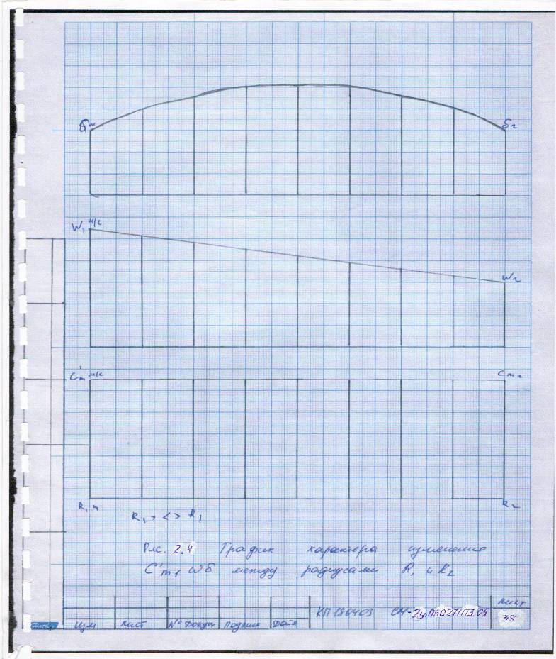

Профилирование канала рабочего колеса

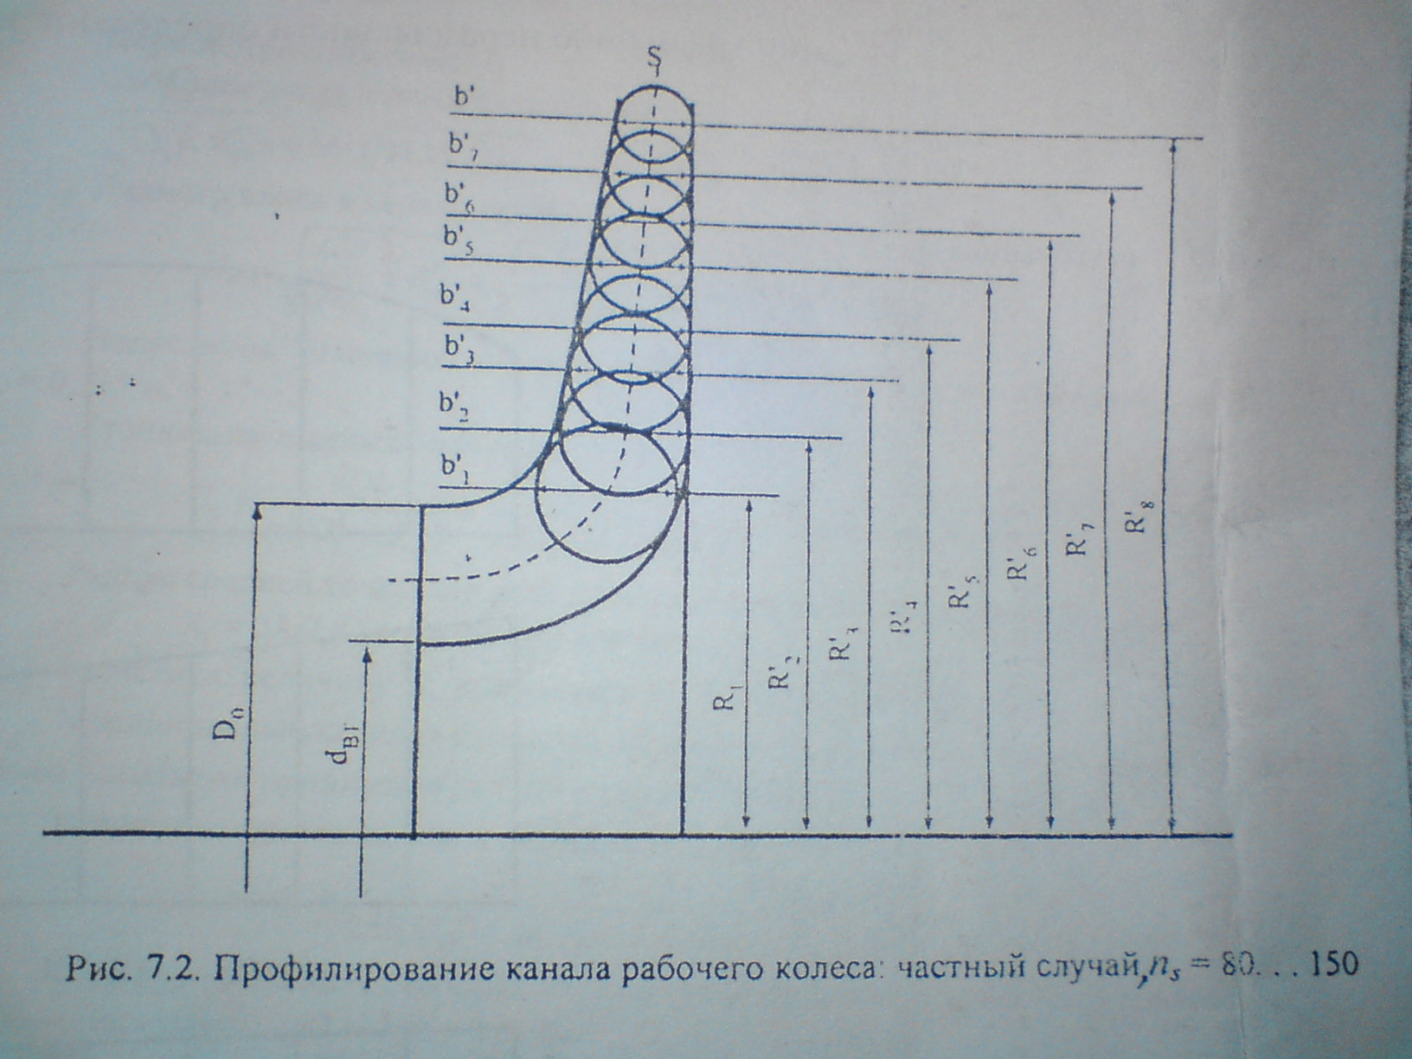

Профилирование лопаток рабочего колеса по точкам.

Профилирование меридионального сечения рабочего колеса.



Расчет ширины канала по радиусу колеса.

|  |  |  |  |  |  |  |  |  |  |
| --- | --- | --- | --- | --- | --- | --- | --- | --- | --- |
| R, m | 0,085 | 0,095 | 0,115 | 0,125 | 0,135 | 0,145 | 0,155 | 0,165 | 0,176 |
|  | 2,76 | 2,73 | 2,71 | 2,68 | 2,66 | 2,63 | 2,60 | 2,58 | 2,54 |
| b/m | 0,0289 | 0,0262 | 0,0218 | 0,020 | 0,019 | 0,0175 | 0,0168 | 0,0168 | 0,015 |
| w, м/с | 20,18 | 18,79 | 17,4 | 16,1 | 14,62 | 13,23 | 11,84 | 10,45 | 7,70 |
|  | 0,004 | 0,004 | 0,004 | 0,004 | 0,004 | 0,004 | 0,004 | 0,004 | 0,004 |

 

|  |  |  |  |  |  |  |
| --- | --- | --- | --- | --- | --- | --- |
|  |  |  |  |  |  |  |

 





20,18 7,70

Расчет координат профиля лопатки.

|  |  |  |  |  |  |  |  |  |  |  |  |  |
| --- | --- | --- | --- | --- | --- | --- | --- | --- | --- | --- | --- | --- |
| Расчетная  величина | Номер точки | | | | | | | | | | | |
| 1 | 2 | | 3 | 4 | | 5 | 6 | | 7 | 8 | 9 |
| ,м | 0,085 | 0,095 | | 0,115 | 0,125 | | 0,135 | 0,145 | | 0,155 | 0,165 | 0,176 |
|  | 0,076 | 0,085 | | 0,103 | 0,112 | | 0,121 | 0,130 | | 0,139 | 0,148 | 0,158 |
|  | 0,052 | 0,047 | | 0,038 | 0,035 | | 0,033 | 0,030 | | 0,028 | 0,027 | 0,025 |
|  | 0,136 | 0,145 | | 0,155 | 0,166 | | 0,181 | 0,198 | | 0,219 | 0,247 | 0,33 |
|  | 10,83 | 11,07 | | 11,13 | 11,60 | | 12,35 | 13,18 | | 14,30 | 15,90 | 20,79 |
| tg | 0,1913 | 0,1956 | | 0,1967 | 0,205 | | 0,2189 | 0,234 | | 0,25 | 0,28 | 0,379 |
|  | 61,5 | | 67,47 | 17,5 | | 39,02 | 33,83 | | 29,47 | 25,80 | 24,24 | 15 |
|  | 0 | | 0,072 | 0,063 | | 0,054 | 0,046 | | 0,04 | 0,035 | 0,03 | 0,023 |
|  | 0 | | 1,32 | 1,72 | | 2 | 2,29 | | 2,64 | 3,09 | 3,6 | 4,13 |

Профилирование лопаток рабочего колеса по точкам

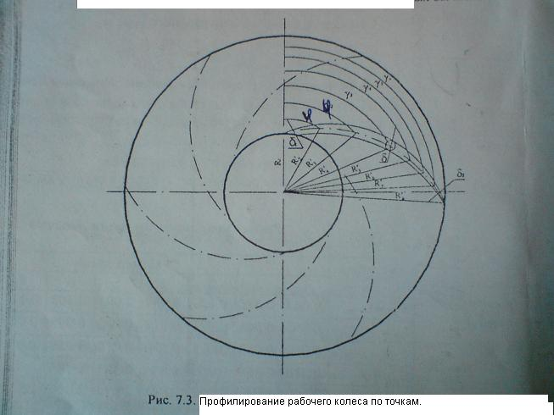

**6. Расчет спирального направляющего аппарата**

Расчет спиральной камеры круглого сечения

|  |  |  |  |  |  |
| --- | --- | --- | --- | --- | --- |
|  |  |  |  |  |  |
| 45 | 0,000404 | 0,01142 | 0,0118 | 0,0732 | 0,085 |
| 90 | 0,000809 | 0,01616 | 0,0169 | 0,1784 | 0,1953 |
| 135 | 0,001213 | 0,01979 | 0,021 | 0,1825 | 0,2035 |
| 180 | 0,001617 | 0,02285 | 0,0244 | 0,18597 | 0,21037 |
| 225 | 0,002022 | 0,025556 | 0,0276 | 0,18907 | 0,21667 |
| 270 | 0,002426 | 0,02799 | 0,0304 | 0,1919 | 0,2223 |
| 315 | 0,002831 | 0,0302 | 0,033 | 0,1945 | 0,2275 |
| 360 | 0,003235 | 0,03232 | 0,0355 | 0,19706 | 0,23256 |





По полученным значениям указанных величин строится образующая спирали.

Радиус контрольной цилиндрической поверхности.



Радиусы круглого сечения спиральной камеры.



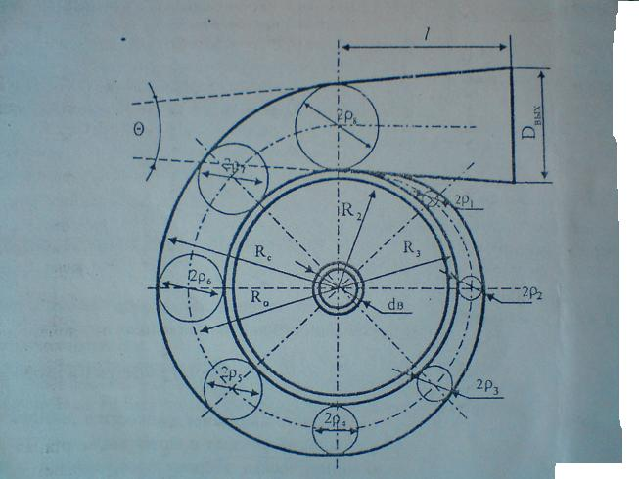

**Расчет диффузора спиральной камеры**

Диаметр нагнетательного трубопровода насосной установки определяется из выражения, м,

,

где - скорость жидкости в трубопроводе, м/с



Длину выбираем из конструктивных соображений для монтажа трубопровода с насосом. Применяя цилиндрическую насадку.

**7. Поверочный расчет на кавитацию**

Критический Кавитационный запас энергии, м .





Кавитационный коэффициент быстроходности.



